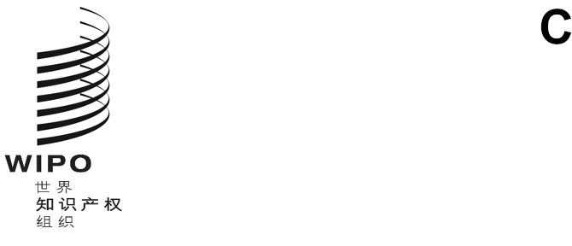

**DLT/DC/****16**

**原文：****英文**

**日期：****2024年11月12日**

缔结和通过外观设计法条约（DLT）外交会议

2024**年**11**月**11**日至**22**日，利雅得**

条约第五条第二款第（二）项

巴西代表团的提案

巴西代表团向外交会议秘书处传送了本文件附件中所载的提案。

[后接附件]

巴西联邦共和国代表团关于修正外观设计法条约的提案

条约第五条——申请日

**[**二、[准许的附加要求]……

（二）依据第（一）项可以通知的要求如下：

……

5.关于工业品外观设计设计人的身份的说明。

[附件和文件完]